**Bárbara Moreira (104056), Hugo Curto (107654), José Jordão (103075), Luís Leal (103511)**

Versão deste relatório: **2023-04-xx**, v1.0

RELATÓRIO – *Elaboration*

Análise

Conteúdos

Análise 1

1 Introdução 1

1.1 Sumário executivo 1

1.2 Controlo de versões 2

1.3 Estratégia de determinação dos requisitos 2

1.4 Referências e recursos suplementares 2

2 Reengenharia dos processos de trabalho 2

2.1 Novos processos de trabalho 2

2.2 Tecnologias potenciadoras e ambiente de utilização 3

3 Modelo do domínio 3

3.1 Mapa de conceitos do domínio 3

3.2 Ciclo de vida 3

4 Casos de utilização 4

4.1 Atores 4

4.2 Casos de utilização – visão geral 4

4.3 Relação dos conceitos com os casos de utilização 5

5 Aspetos transversais 6

5.1 Regras do negócio 6

5.2 Requisitos não funcionais 6

6 Protótipo das interações 7

# Introdução

## Sumário executivo

Este relatório apresenta os resultados da 2ª iteração (fase de *Elaboration*, adaptada do método OpenUP), em que se desenvolvemos a análise funcional do produto a desenvolver.

O conceito do produto, caraterizado no relatório referente à Visão, serviu como ponto de partida para o trabalho de análise aqui apresentado.

Os novos processo de trabalham incidem sobre [destacar a área de negócio/reengenharia em estudo].

## Controlo de versões

|  |  |  |
| --- | --- | --- |
| Quando? | Responsável | Alterações significativas |
| <data> | <quem alterou>? | <explicação das principais alterações/secções introduzidas. Não vale a pena registar pequenas edições, mas sim revisões importantes no documento que devem ficar registas no histórico> |
|  |  |  |
|  |  |  |

## Estratégia de determinação dos requisitos

[descrever a estratégia que o grupo usou para fazer o levantamento de requisitos do produto sob especificação. Justificar a sua adequação face ao problema.

Ver também [Open UP](http://sweet.ua.pt/ico/OpenUp/OpenUP_v1514/) > Practices > Technical Practices > Shared Vision > Requirements Gathering Techniques]

## Referências e recursos suplementares

Explicar que materiais foram consultados.

Podem ser anexados/referidos documentos da organização que ajudem a suplementar os conteúdos aqui discutidos e a motivação para o desenvolvimento do novo sistema (e.g.: relatórios de estratégia, estudos de mercado,...)

# Reengenharia dos processos de trabalho

## Novos processos de trabalho

Apresentar a forma como se pretende que os fluxos decorram, i,e., como é que as pessoas vão passar a trabalhar (ou os utentes a usar os serviços). Os diagramas devem ser feitos com modelos de atividades.

É sempre necessário incluir texto com uma explicação dos fluxos.

Esta secção pode dar origem à apresentação de vários processos; por exemplo, no caso da prescrição eletrónica, podia-se considerar:

- processo de prescrição clínica dos medicamentos, na consulta

- processo de dispensa dos medicamentos (receita sem papel)

- processo de pagamentos a fornecedores

## Tecnologias potenciadoras e ambiente de utilização

Quais são, no plano tecnológico, as abordagens de fundo que permite a transformação digital?

E.g.:

- desmaterialização de documentos

- migração e consolidação de serviços na Cloud,

- introdução de canal móvel (app),

- micro-pagamentos desmaterializados,

- sensorização e sistemas de IoT

- sistemas de Inteligência Artificial (reconhecimeto, classificação, recomendação,...)

Explique como o sistema é colocado em produção, referindo condições necessárias de infraestrutura, volume de utilizadores expectável, *touch-*points (como é que o utente acede: portal, kiosk,....), âmbito geográfico, etc.

IDEAS --> not finished neither restructured:

Pretendemos tornar a nossa plataforma num serviço web acedida através de um browser.

Por se tratar de uma plataforma de compra e venda de produtos, todos os pagamentos requeridos serão feitos online não recorrendo a dinheiro fisico havendo, portanto, uma desmaterialização de documentos.

Suporte de outras aplicações, nomeadamente, Spotify, para associar cada disco vinyl a um álbum premitindo aos utilizadores ouvir as músicas antes de as comprar.

É expectável que a plataforma tenha um impacto sobretudo nacional.

Algum Backend.

# Modelo do domínio

## Mapa de conceitos do domínio

[mapa de conceitos, i.e., diagrama de classes do domínio do problema; classes com atributos e associações

Podem ser usados várias diagramas, se isso facilitar a compreensão.]

xxx

Diagrama 1: Modelo do domínio.

|  |  |
| --- | --- |
| Conceito do domínio | Descrição |
| Cheque-dentista | [Descrição textual de cada conceito. Pode incluir detalhes que ajudem a contextualizá-lo] |
|  |  |
|  |  |

Tabela 1: Descrição dos conceitos do domínio.

## Ciclo de vida

[Quando uma classe tem um ciclo de vida com a uma evolução de estados relevante para o sistema de informação, o seu comportamento pode ser modelado com diagramas de estados.

Para isso, o estado da entidade evolui quando acontecem certos eventos (relevantes para a área do negócio), e.g.: evolução de estado de uma encomenda, estado de um post sujeito a moderação, estado de um pedido de adesão sujeito a aprovação,...

E.g.: máquina de estados par ao conceito Book, no domínio de uma biblioteca.

É modelado com um diagrama de estados (para cada entidade de interesse) e suplementado com uma explicação.

**Se não houver nada a modelar, a secção deve ser retirada.** ]

# Casos de utilização

## Atores

[descrição dos atores do sistema]

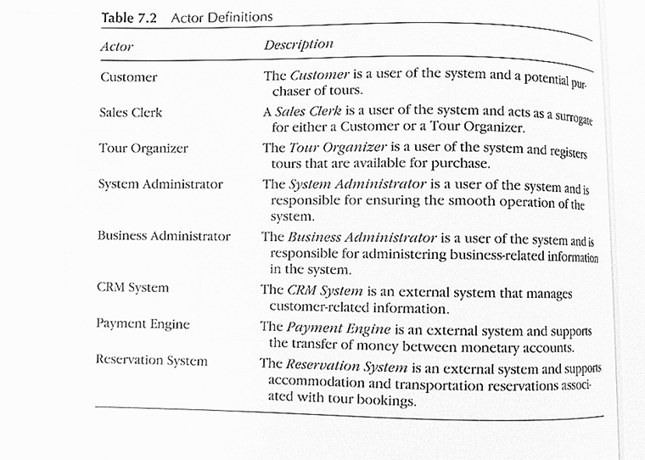

| Ator | Papel no sistema |
| --- | --- |
| Aluno | Um aluno inscrito em algum curso da Universidade, com número único e login válido, que pode inscrever-se em disciplinas. |
|  |  |
|  |  |
|  |  |

Tabela 2: Atores do sistema.

## Casos de utilização – visão geral

[Apresentar aqui o diagrama geral de casos de utilização para quem está a ver as especificações pela primeira vez! Esta secção é uma “visita guiada” aos CaU.

Num modelo com alguma dimensão, em vez de um diagrama só, pode-se usar mais que um diagrama, mostrando vistas parciais.

Centrar a discussão naquilo que está relacionado com o *core business* do problema]

[lista de referência com todos os casos de utilização, devidamente numerados. Esta numeração dos CaU deve estar coerente com os vários resultados posteriores. Pode-se usar os pacotes para numerar os casos de utilização de forma hierárquica: 1.1, 1.2 (os do pacote 1), 2.1, 2.2 (os do pacote 2), etc.]

| Caso de utilização | Sinopse |
| --- | --- |
| #2.7: Alterar a inscrição nas turmas | O aluno pode desistir de disciplinas em que se inscreveu ou adicionar novas inscrições para o semestre em causa. O aluno pode pesquisar a lista com a oferta curricular e obter detalhes de cada cadeira antes de efetuar as suas seleções. |
|  |  |
|  |  |
|  |  |

Tabela 3: Lista de casos de utilização do sistema.

## Relação dos conceitos com os casos de utilização

[Para fazer uma validação do modelo, vamos associar os conceitos identificados com os casos de utilização numa matriz de associação.

Na interceção, marcámos com C(reate), R(etrieve/read), U(pdate/modify), D(elete).

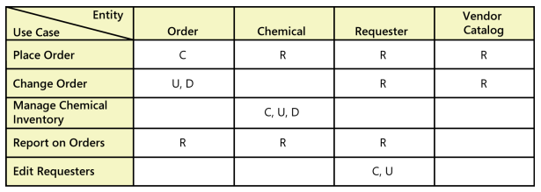

Na ilustração: a Order é criada no caso de utilização “Place Order”; acedida no “Report on Orders”, e assim por diante.]

[inserir aqui]

Tabela 4: Rastreamento Casos de utilização e operações sobre os principais conceitos do domínio (Create, Update, Delete, Retrieve/Read)

# Aspetos transversais

## Regras do negócio

|  |  |
| --- | --- |
| **Business Rules** | **Condições necessárias** |
| BR1 - Comprar vinil | Existir stock do artigo em questão.  Pagamento válido. |
| BR2 - Devoluções | Submeter provas de entrega em mau estado.  Submeter provas de entrega do artigo errado.  Submeter provas da não receção do artigo. |
| BR3 – Sample test | Estar disponível a spotify sample do artigo em questão. |
| BR4 - |  |
|  |  |
|  |  |
|  |  |

## Requisitos não funcionais

[Este capítulo serve para apresentar requisitos não funcionais. A estrutura de subsecções DEVE SER ADAPTADA, retirando o que não for utilizado)

→ definir as variações admissíveis em termos de rapidez, robustez, tolerância a falhas, usabilidade, etc., **conforme as características do projeto**.

Pode-se adicionar mais Qualidades, tais como as discutidas aqui: https://msdn.microsoft.com/en-us/library/ee658094.aspx

[Os requisitos devem ser: Específicos, Mensuráveis, Realistas, Relevantes e Rastreáveis.]

Requisitos de usabilidade

[descrição de requisitos de interface com o utilizador/interacções H-M; podem ser cruzados com os casos de utilização]

|  |  |  |
| --- | --- | --- |
| Refª | Requisito de interface e usabilidade | CaU relacionados |
| RInt.1 | Usar fontes e cores que facilitem a legibilidade da informação. O texto deve ser legível a 1m do ecrã. | Todos. |
| Rint.2 | Identificar alunos através da banda magnética dos cartões | CaU.11 |
|  |  |  |
|  |  |  |

Requisitos de desempenho

[descrição de requisitos de desempenho, quando aplicável; podem ser cruzados com os CaU]

|  |  |  |
| --- | --- | --- |
| Refª | Requisito de desempenho | CaU relacionados |
| RDes.1 | Garantir que todas as transacções MB demoram menos de 1 minuto | CaU.11, CaU.12 |
| RDes.2 |  |  |
|  |  |  |
|  |  |  |
|  |  |  |

Requisitos de segurança e integridade dos dados

[relacionar requisitos de controlo de acessos, credenciais, integridade de dados, tolerância a falhas,…, com os CaU, quando aplicável]

|  |  |  |
| --- | --- | --- |
| Refª | Requisito de segurança, privacidade e integridade de dados | CaU relacionados |
|  |  |  |
|  |  |  |
|  |  |  |
|  |  |  |

Requisitos de interface com sistemas externos e com ambientes de execução

[levantar requisitos de interação com sistemas externos, quando aplicável]

[identificar ambientes de execução, tais como SO, servidores de bases de dados, etc, quando aplicável]

[identificar interface com dispositivos de hardware, quando relevante]

|  |  |  |
| --- | --- | --- |
| Refª | Requisito de interface com sistemas externos e com ambientes de execução | CaU relacionados |
| RSeg.1 | Interface com POS actuais (modelo 234, interface SOC543): MB | RF3 |
| RSeg.2 | Utilização do motor de base de dados Oracle 9i | Todos (que têm persitência) |

# Protótipo das interações

[Incluir um **mapa geral** da navegação proposta; não precisa de ter todos os detalhes! Os conteúdos devem ser legíveis… Incluir uma explicação de apoio.]

E.g.:

A interação proposta no protótipo pode ser experimentada em [→ link para recurso online; ou: incluir link para vídeo demonstrativo do protótipo existente.]